 | De Luxe Travel s.r.l.  Via dei Greci 6 - 00187 Roma  Codice Fiscale e P.Iva: 01678810431  Tel: +39 06 96030432  Fax: +39 06 96030491  Email: info@deluxetrvl.it  www.deluxetrvl.it
De Luxe Travel, принимающий туроператор по Италии и Франции, заверяет о стабильной работе компании ООО "Амиго-турс", благонадежности и долгосрочных отношениях.

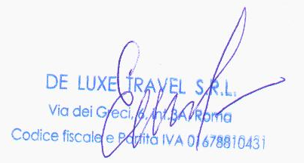
ООО "Амиго-турс" за многие годы совместной работы, зарекомендовали себя как стабильная компания, выполняющая свои обязательства перед туристами и партнерами, и мы гарантируем дальнейшее совместное сотрудничество.

12.08.2014 Екатерина Емельянова
Генеральный Директор
De Luxe Travel s.r.l.

